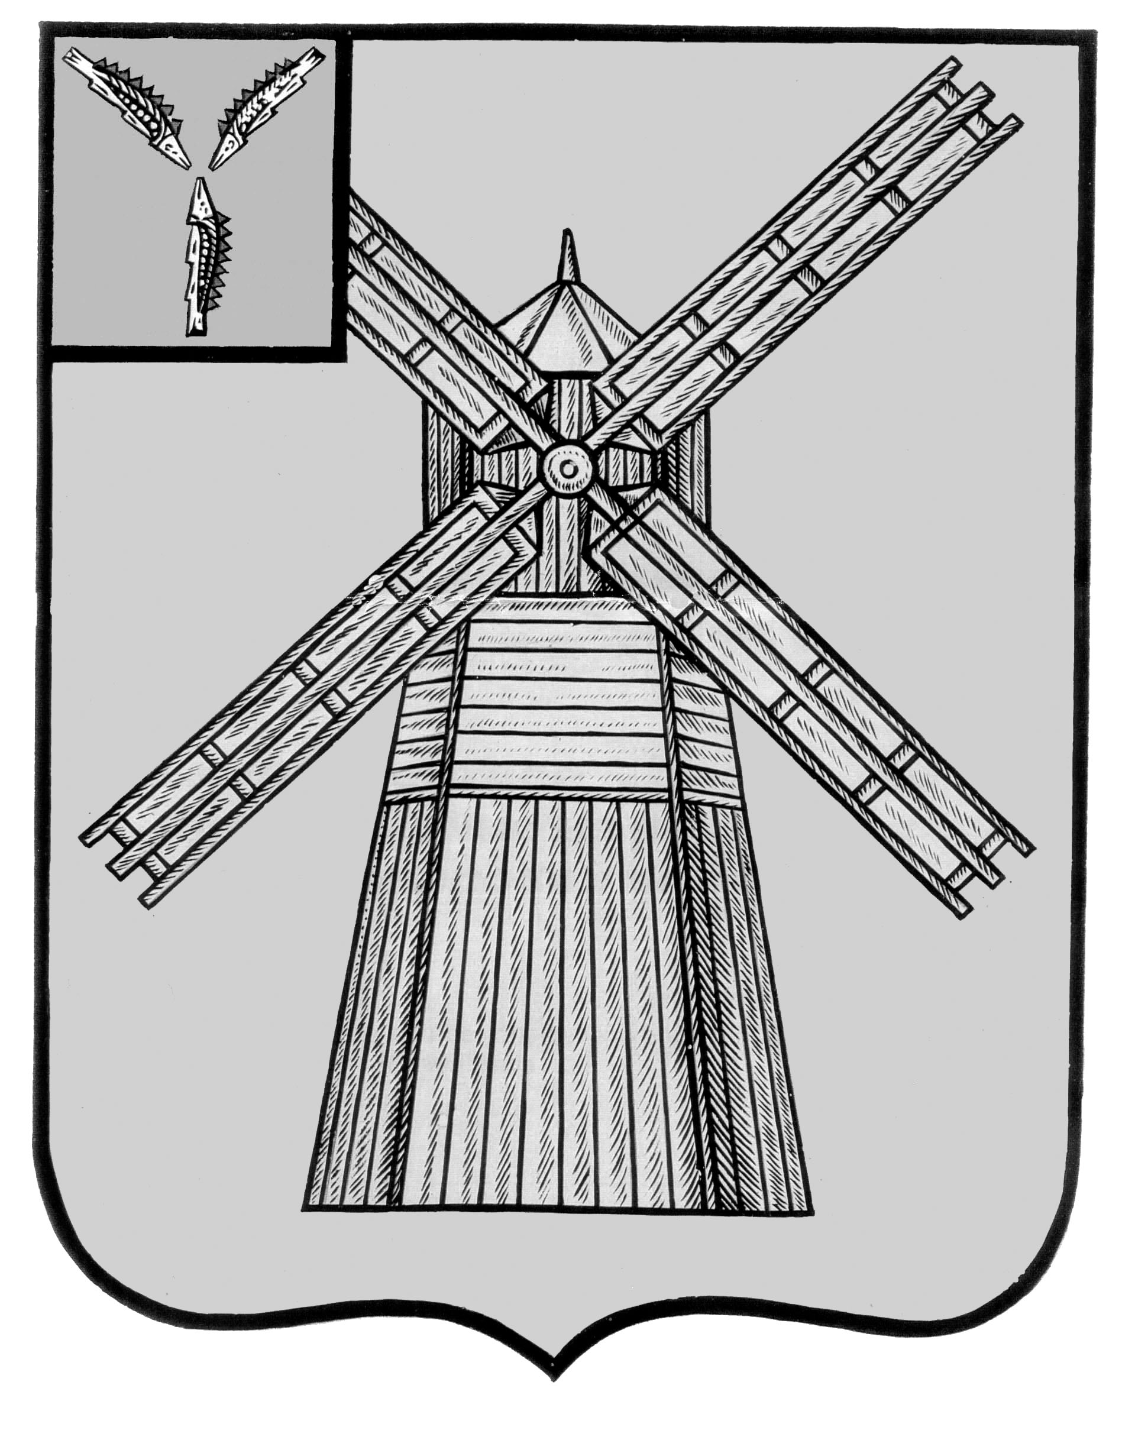
АДМИНИСТРАЦИЯ
ПИТЕРСКОГО МУНИЦИПАЛЬНОГО РАЙОНА
САРАТОВСКОЙ ОБЛАСТИ

Р А С П О Р Я Ж Е Н И Е

от 6 ноября 2019 года №211-р
с. Питерка

О внесении изменений в распоряжение администрации Питерского муниципального района Саратовской области от 28 января 2013 года №11-р

В соответствии с Федеральным законом от 6 октября 2003 года №131-ФЗ «Об общих принципах организации местного самоуправления в Российской Федерации», руководствуясь Уставом Питерского муниципального района и в связи с кадровыми изменениями:
1. Внести в распоряжение администрации Питерского муниципального района Саратовской области от 28 января 2013 года №11-р «О создании межведомственной комиссии по рассмотрению вопросов об улучшении жилищных условий граждан с использованием средств материнского (семейного) капитала» (с изменениями от 17 сентября 2013 года №283-р, от 6 июня 2018 года №102-р, от 30 октября 2018 года №198-р, от 8 февраля 2019 года №16-р) следующие изменения:
1.1. Приложение №1 к распоряжению изложить в новой редакции согласно приложению.
2. Настоящее распоряжение вступает в силу с момента опубликования на официальном сайте администрации Питерского муниципального района в сети «Интернет» по адресу: http://питерка.рф.
3. Контроль за исполнением настоящего распоряжения возложить на первого заместителя главы администрации муниципального района Чиженькова О.Е.

Глава муниципального района С.И. Егоров

Приложение к распоряжению администрации муниципального
района от 6 ноября 2019 года №211-р

«Приложение №1 к распоряжению администрации муниципального
района от 28 января 2013 года №11-р

СОСТАВ
межведомственной комиссии по рассмотрению вопросов об улучшении жилищных условий граждан с использованием средств материнского (семейного) капитала

Чиженьков О.Е. | - первый заместитель главы администрации Питерского муниципального района, председатель комиссии;
Попов П.С. | - и.о. заместителя главы администрации Питерского муниципального района по социальной сфере, заместитель председателя комиссии;
Малюгина М.Н. | - ведущий специалист отдела по делам архитектуры и капитального строительства администрации Питерского муниципального района секретарь комиссии;
 | Члены комиссии:
Безменова Т.А. | - глава Питерского муниципального образования Питерского муниципального района (по согласованию);
Васюнина Н.А. | - руководитель Клиентской службы (на правах отдела) в Питерском районе государственного учреждения - Управление Пенсионного фонда в Краснокутском районе Саратовской области (межрайонное) (по согласованию);
Гамаюнов В.Ю. | - начальник Питерского отделения ООО «Саратовское БТИ» (по согласованию);
Дмитриева Н.В. | - глава Малоузенского муниципального образования Питерского муниципального района (по согласованию);
Дюкарева Н.В. | - начальник Юго-Восточного ТОУ Роспотребнадзора по Саратовской области (по согласованию);
Жалнин А.В. | - старший дознаватель отдела надзорной деятельности и профилактической работы по Краснокутскому, Александрово-Гайскому, Новоузенскому и Питерскому районам Саратовской области УНД и ПР ГУ МЧС России по Саратовской области (по согласованию);
Каримов С.С. | - глава Нивского муниципального образования Питерского муниципального района (по согласованию);
Ксенофонтов В.В. | - глава администрации Новотульского муниципального образования Питерского муниципального района (по согласованию);
Машенцев В.В. | - глава Мироновского муниципального образования Питерского муниципального района (по согласованию);
Савенко С.В. | - глава Алексашкинского муниципального образования Питерского муниципального района (по согласованию);
Сажина О.Н. | - и.о. главы Агафоновского муниципального образования Питерского муниципального района (по согласованию);
Фортун Н.В. | - глава Орошаемого муниципального образования Питерского муниципального района (по согласованию);
Шумкова А.В. | - главный специалист по опеке и попечительству несовершеннолетнего населения администрации Питерского муниципального района;
Якушина Ю.М. | - начальник отдела по делам архитектуры и капитального строительства администрации Питерского муниципального района секретарь комиссии.»

ВЕРНО: управляющий делами администрации
муниципального района С.Г. Черпанова

